ime i prezime učenika:
Škola:
Datum:
GEA 1
Dragi učenici
danas učimo novo gradivo u nastavnoj jedinici „Tekućice i stajaćice“.
Trebamo ostvariti sljedeće ishode učenja:
GEO OŠ B.6.5. Učenik opisuje atmosferu i vrijeme, objašnjava najvažnije klimatske elemente, prikuplja i analizira podatke o vremenu te obrazlaže važnost vremenske prognoze.
GEO OŠ B.6.6. Učenik objašnjava složene utjecaje na obilježja klime, uspoređuje klimatske dijagrame te čita kartu klasifikacije klima.
- opisuje atmosferu te položaj i važnost atmosfere
- opisuje vrijeme subjektivno i objektivno
- obrazlaže važnost prikupljanja podataka o vremenu i važnost vremenske prognoze
- razlikuje vrijeme i klimu

+ MPT očekivanja koja se daju online ostvariti

OVDJE PIŠEMO ISHODE KOJI SU ISTOVJETNI ISHODIMA U PRIPEMAMA ZA REDNOVNU NASTAVU+ MPT (PO POTREBI)

Nastavna cjelina
VRIJEME I KLIMA
Nastavna jedinica
Vrijeme i klima
Tip nastavnog sata
obrada

AKTIVNOSTI/ZADATCI

- Ponovi uz kviz na sljedećoj Internet stranici
https://learningapps.org/watch?v=piqb219zc20
- Riješi zadatke u prilogu 1.
- Riješi zadatke u prilogu 2.
- Prepiši plan ploče
- Riješi zadatke u radnoj bilježnici od 69. do 72. str.

MATERIJALI ZA RAD
UDŽBENIK 79. – 81. str.
RADNA BILJEŽNICA 69. – 72. str.
GEOGRAFSKI ATLAS
Karta svijeta
Karta Republike Hrvatske

DIGITALNE POVEZNICE
https://learningapps.org/watch?v=piqb219zc20

NAPOMENA: U prilogu vam šaljem plan ploče i zadatke za pomoć u učenju.
Fotografije obavljenih zadataka pošaljite do ____________________ (datum) do ______ sati na sljedeću mail adresu _______________________.

Nastavna cjelina
STANOVNIŠTVO
Nastavna jedinica
Naseljenost Hrvatske
Tip nastavnog sata
obrada

Dragi učenici,
danas učimo nove nastavne sadržaje u nastavnoj jedinici „Naseljenost Hrvatske“.

Trebamo ostvariti sljedeće ishode učenja:

GEO OŠ B.A.6.1. Učenik interpretira podatke o broju i razmještaju stanovnika i gustoći naseljenosti na primjerima iz Hrvatske i svijeta.

- opisuje postupak popisa stanovništva Hrvatske
- navodi približan broj stanovnika u Hrvatskoj
- analizira linijski dijagram kretanja broja stanovnika
- s pomoću tematskih karata opisuje razmještaj stanovništva i gustoću naseljenosti u Hrvatskoj
- identificira depopulaciju kao dominantan demografski proces u Hrvatskoj
uku A.3.1. Učenik samostalno traži nove informacije iz različitih izvora, transformira ih u novo znanje i uspješno primjenjuje pri rješavanju problema.
ikt A.3.2. Učenik se samostalno koristi raznim uređajima i programima.
ikt C.3.2. Učenik samostalno i djelotvorno provodi jednostavno pretraživanje, a uz učiteljevu pomoć složeno pretraživanje informacija u digitalnome okružju.
OŠ HJ A.6.3. Učenik čita tekst, uspoređuje podatke prema važnosti i objašnjava značenje teksta.
MAT OŠ A.6.7. Računa s cijelim brojevima.

GEA 2
ime i prezime učenika:
Škola:
Datum:

Sažetak /plan školske ploče
NASELJENOST HRVATSKE

POPIS STANOVNIŠTVA – postupak prikupljanja osnovnih podataka o stanovništvu
- popis stanovništva 2011. ≈ 4.3 milijuna stanovnika
- broj stanovnika od 1991. godine pada
- DEPOPULACIJA - stalni pad broja stanovnika
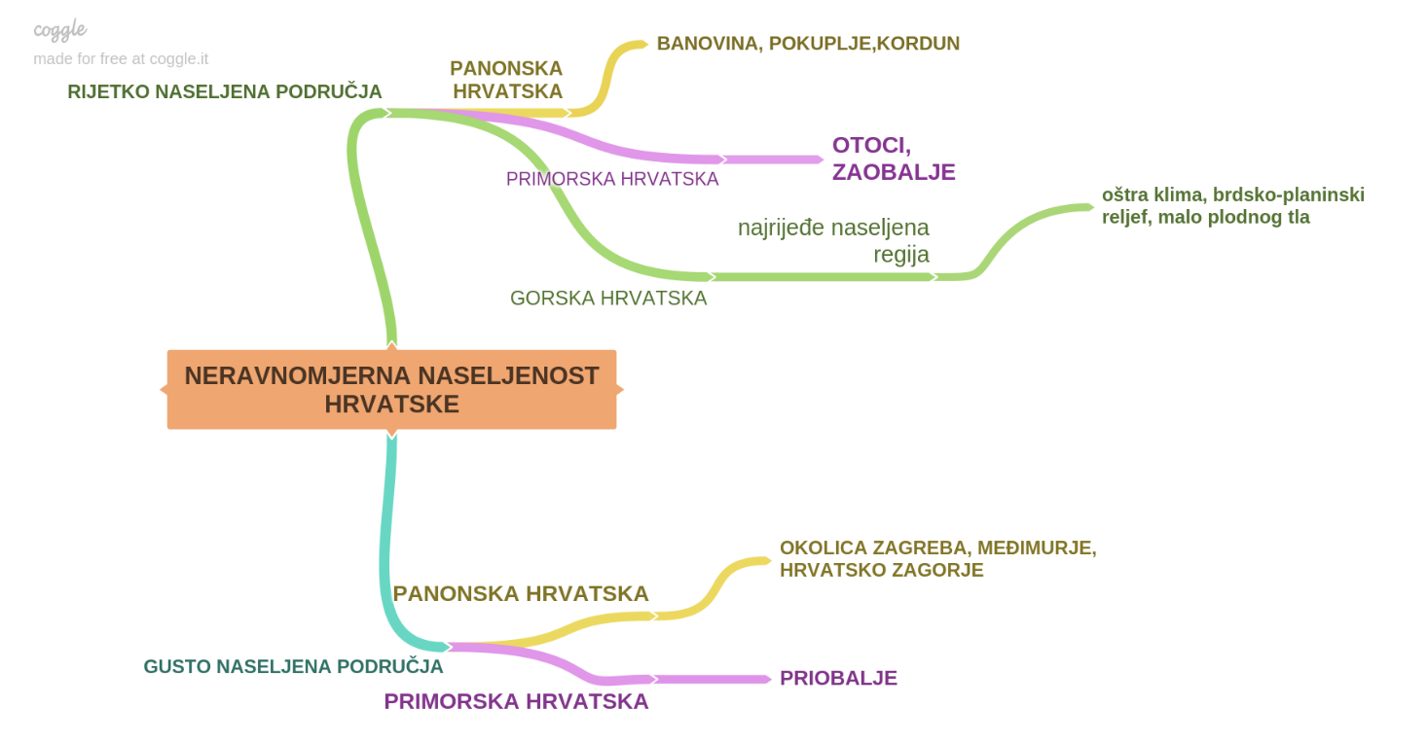

DODATNI ZADATCI/listić
Prilog 1.
Pažljivo promotri grafikon Kretanja kretanja broja stanovnika Hrvatske u udžbeniku str. 80. i odgovori na pitanja.
1. Koliko je živjelo stanovnika u Hrvatskoj u vrijeme prvog popisa stanovništva, a koliko u vrijeme posljednjeg popisa stanovnika?
2. Za koliko se puta povećao broj stanovnika Hrvatske od prvog do posljednjeg popisa stanovništva?
3. Navedi uzroke takvog sporog porasta broja stanovnika.
4. Od koje godine Hrvatska bilježi kontinuirano smanjenje broja stanovnika?
5. Kako nazivamo proces trajnijeg smanjenja broja stanovnika Hrvatske?

Prilog 2.
Prema podatcima iz Statističkog ljetopisa Hrvatske, o gustoći naseljenosti županija Hrvatske, izdvoji tri najgušće i tri najrjeđe naseljene županije i oboji ih na priloženoj karti. Ne zaboravi obojiti legendu/tumač.
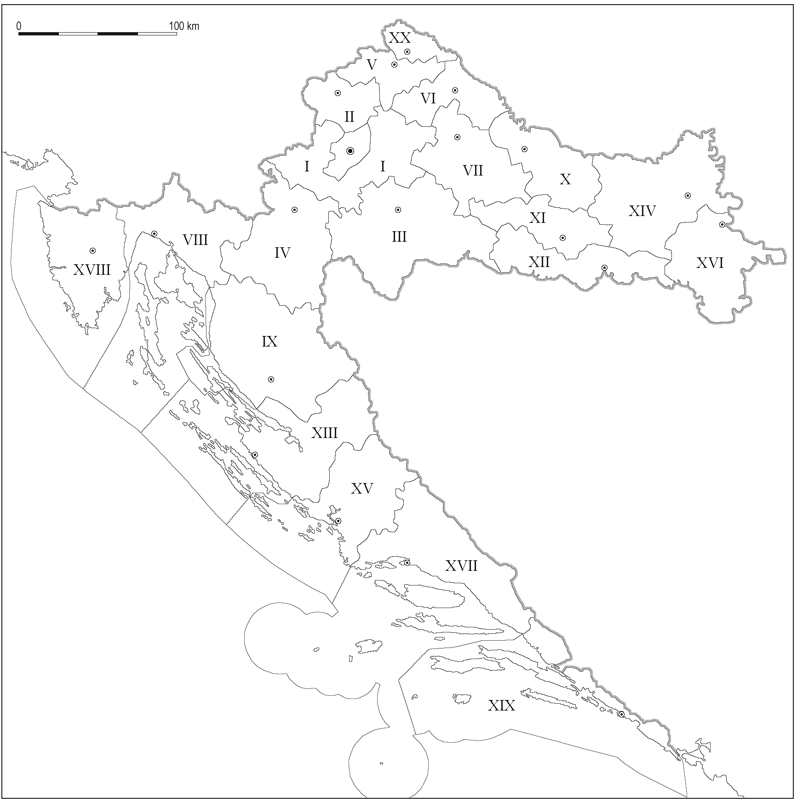
najgušće naseljene županije
najrjeđe naseljene županije

